Jak samodzielnie skonfigurować system do zarządzania ogrzewaniem?
Zastanawiasz się nad instalacją w swoim domu lub mieszkaniu automatyki do sterowania ogrzewaniem? Nie wiesz, jakie urządzenia są ci potrzebne, by sprawnie zarządzać instalacją grzewczą? Firma TECH Sterowniki przygotowała bezpłatne narzędzie – konfigurator systemów do zarządzania ogrzewaniem: grzejnikowym, podłogowym oraz mieszanym. Sprawdź za darmo, jakich modeli sterowników i jakiego budżetu potrzebujesz.

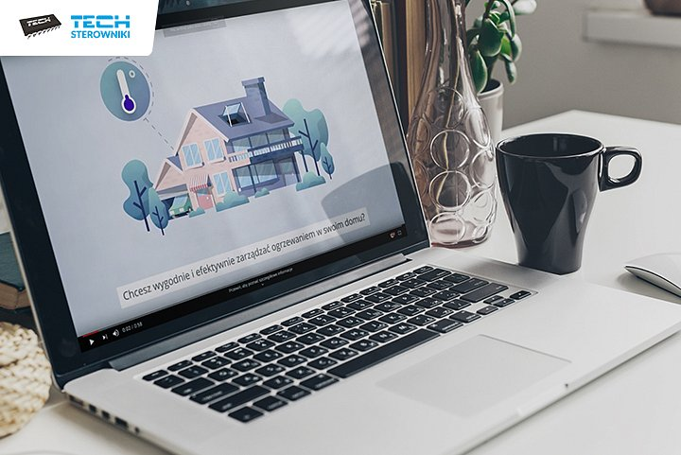
Zasada działania konfiguratora
Konfigurator to internetowe narzędzie służące do tworzenia kompletnych zestawów do sterowania ogrzewaniem we wszystkich pomieszczeniach w domu. Przygotowane zostało tak, by użytkownik w kilku prostych krokach mógł sam stworzyć zestaw sterowniczy dopasowany do potrzeb własnej instalacji oraz swoich oczekiwań.
3 typy ogrzewania – 3 różne możliwości
Konfigurator umożliwia stworzenie trzech typów zestawów:
l do zarządzania ogrzewaniem grzejnikowym – sterowanie temperaturą i pracą systemu grzewczego w pomieszczeniach z zamontowanymi grzejnikami;
l do zarządzania ogrzewaniem podłogowym – sterowanie ciepłem w pomieszczeniach z zainstalowaną podłogówką;
l do zarządzania system mieszanym – zarządzanie w ramach jednego systemu pomieszczeniami, w których pracuje ogrzewanie grzejnikowe, a w innych podłogowe.
Po wyborze typu ogrzewania, dla którego ma zostać przygotowana konfiguracja, użytkownik decyduje o innych parametrach, jak np. liczbie pomieszczeń, w których ma działać system, czy sposobie montażu. Podczas konfiguracji należy dobrać urządzenia z listy konkretnych modeli, a system podpowie, jaka ich liczba jest potrzebna w danym zestawie.
Wyposażenie opcjonalne dla wymagających
Konfigurator pozwala dobrać niezbędną liczbę komponentów do kierowania systemem grzewczym. Chętni, oprócz wyposażenia podstawowego, mogą także nabyć dodatkowe elementy.
Bez wątpienia jedną z najczęściej wybieranych opcji jest możliwość zarządzania ogrzewaniem przez internet, którą umożliwia aplikacja eModul. W zależności od wybranego rozwiązania moduł internetowy może być wbudowany w urządzenie lub dostępny do kupienia jako opcja dodatkowa. W przypadku ogrzewania grzejnikowego bardzo dobrym rozwiązaniem jest zakup dodatkowo czujników otwarcia okna, które redukują straty ciepła w czasie wietrzenia pomieszczeń. W przypadku połączeń słabych lub niestabilnych sprawdzi się repeater sygnału, który służy wzmocnieniu sygnału sieciowego między zarejestrowanymi urządzeniami.

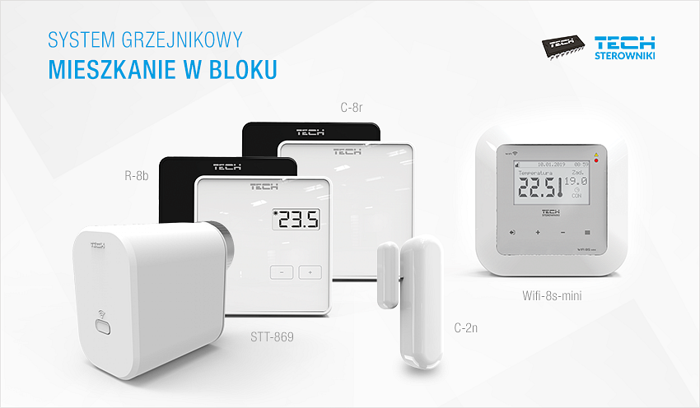
Przykładowy zestaw do sterowania ogrzewaniem grzejnikowym
Jak wygląda gotowa konfiguracja?
Na podstawie odpowiedzi udzielonych przez użytkownika, generowany jest plik zawierający listę urządzeń potrzebnych do zamontowania. Przy każdym modelu wybranego sterownika znajduje się informacja o liczbie potrzebnych urządzeń. Gotowy plik z konfiguracją można eksportować jako dokument pdf, wybrać opcję wysyłki na maila albo wrócić do konfiguracji i edytować wprowadzone dane. Praktycznym rozwiązaniem jest wydrukowanie listy i skonsultowanie swojego wyboru ze sprzedawcą lub przedstawicielem handlowym. Punkty sprzedaży sterowników znajdują się na terenie całego kraju: https://www.techsterowniki.pl/dystrybucja
Stwórz własny system sterowania ogrzewaniem
Dzięki konfiguratorowi już dziś możesz przygotować pełny zestaw do sterowania ogrzewaniem i na spokojnie przemyśleć decyzję dotyczącą wyboru rozwiązania. Konfiguracja systemu może być pierwszym krokiem w kierunku poprawy działania domowej instalacji grzewczej. Montaż systemu sterowania jest bez wątpienia najlepszym sposobem na redukcję kosztów ogrzewania w swoim domu, a także zapewnienia optymalnej temperatury w pomieszczeniach, a więc też poprawy warunków do pracy i odpoczynku w domu.
Przetestuj konfigurator teraz: https://www.techsterowniki.pl/konfigurator-systemow/typ

